HOJA DE VIDA

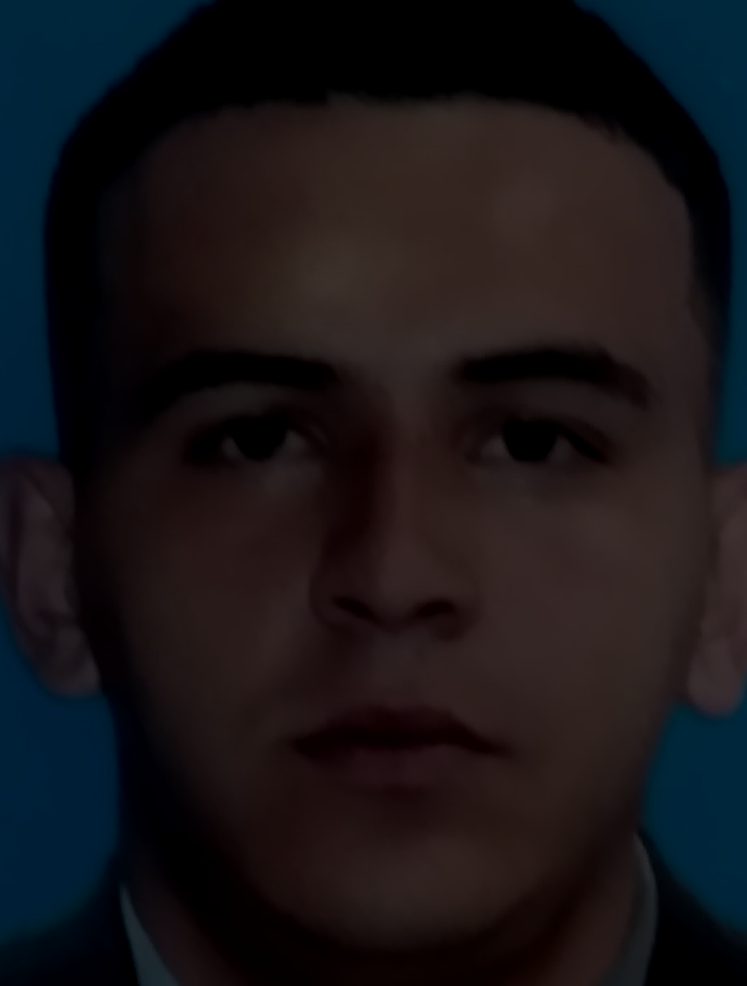

NOMBRE: JUAN MIGUEL ECHEVERRY ORTEGA
DOCUMENTO DE IDENTIDAD: 1.042 066 263 de Santa Bárbara (Antioquia)
FECHA DE NACIMIENTO : 08 de Julio de 1997
LUGAR DE NACIMIENTO: Santa Bárbara (Antioquia)
ESTADO CIVIL: Soltero
CIUDAD: Santa Bárbara – Antioquia
DIRECCIÓN : Carrera Santander sector 4 esquinas
TELÉFONO: 313 5 83 35 82

Formación Académica

ESTUDIOS PRIMARIOS: Inst. Educativa Jesus Maria Rojas Pagola

Estudios Secundarios: Inst. SEPROVI

Referencia Laboral

Empresa: Edemco Eléctricas de Medellín: 4 44 65 00
Referencias Personales

Giovanny Grajales 300 812 66 94
Jorge Londoño 312 7 35 10 54
Fabio castaño 310 402 18 79
Referencias familiares

Diana Milena Ortega 312 2 93 84 28
Hector Ortega Lopez 311 7 65 30 45
Gustavo davila 310 7 31 74 16

____________________________________
JUAN MIGUEL ECHEVERRY ORTEGA
C.C: 1.042 066 263 Santa Barbara (ANTIOQUIA)

